分類架構在組織與呈現知識上之應用
The Application of Classification Structures
in Knowledge Organization and Representation

邱子恆
Tzu-heng Chiu

臺灣大學圖書資訊學研究所博士候選人
Ph D. Candidate, Department of Library and Information Science,
National Taiwan University

tzchiu@mail.lis.ntu.edu.tw

摘 要
分類是吾人看待世界的視角，亦反映出類表編輯者的世界觀。編輯者將其感興趣的現象與現象間彼此的關係呈現在情境脈絡中，以提供描述、解釋、預測、美學、以及產生新知識等功能。本文在文獻組織不等於知識組織的前提下，首先闡明分類的意義與知識組織的意涵，之後述及分類與知識的呈現和組織之關係，接著比較圖書資訊學界多年來所發展出的各種分類架構呈現知識之能力。唯有了解各種分類架構的特性，才能在知曉其缺點的前提下善用其優點。
關鍵詞：分類架構、知識組織、知識呈現

Abstract
Classification is a way of seeing the world. In a classification scheme, phenomena of interest are represented in a context of relationships that provide description, explanation, prediction, heuristics, and the generation of new knowledge. Knowing that information organization isn’t equal to knowledge organization, the author first defines the scope of classification and knowledge organization, and then describes the relationship between the classification and the representation and organization of knowledge. At the end, four kinds of classification structures are compared to show their abilities in representing knowledge. In order to utilize these classification structures, it is very important to understand their advantages and disadvantages.
Keywords: Classification Structure, Knowledge Organization, Knowledge Representation
壹、前言
有史以來，中外的先聖先賢如柏拉圖、亞里斯多德、樸爾斐利（Porphyry）、羅傑．培根（Roger Bacon）、法蘭西斯．培根（Francis Bacon）、康德（Auguste Comte）、孔子、墨子、程伊川、鄭樵等，都努力於為宇宙萬物尋找一種秩序（order）。他們相信，一個詳盡確實的知識分類，可以幫助人類瞭解宇宙中生生不息的玄機。（註1） W. S. Jevons 則認為：「所有關於命名或概念的思想與推理，都是由分類活動所組成」。即任何新的想法，只有當其與已存在的知識有了關聯，才可能成為新知識。也就是說當資訊有了結構性，才能提升成為知識。因此，概念、資訊、知識、以及分類本質上是連結在一起的。（註2）
美國著名的教育學家John Dewey 更進一步地認為：「分類就是知識（all knowledge is classification）」。（註3）而用分類的方式來組織人類知識之目的，主要是希望協助個人達到記憶上的經濟性、進而可以更容易地檢索到資訊、並描述與建構相似物件之間的關係、而且用簡明的方式來呈現這些關係。（註4）
分類的對象可以是抽象的概念，亦可以是具體的物件，因此當分類的對象是「知識」時，我們就稱這個活動為知識分類。長久以來，知識被定義為人類社會中思想、事實、經驗、情緒等等的總合，而且其是會永無止盡地擴展的。而圖書資訊學界傳統上所慣於處理的圖書或文獻，可說是人類社會記錄性的知識（recorded knowledge）。（註5）文獻組織的內容是對文獻做形式上的加工，也就是對文獻進行整序、組合、編碼、標識、轉換、和濃縮等活動。但文獻組織以「文獻」為基本單位來表達、測度、和評價知識，並不能真正反映出圖書館的知識累積量、存儲量、以及讀者從圖書館獲取的知識量。因為直接促進社會發展的是知識，而文獻只是知識的載體，知識與文獻之間雖有密不可分的關係，但這並不表示文獻就可以代替知識。（註6）
本文在這種文獻組織不等於知識組織的前提之下，先闡明分類的意義與知識組織的意涵，之後述及分類與知識的呈現和組織之關係，接著比較圖書資訊學界多年來所發展出的各種分類架構呈現知識之能力。探討此方面的相關文獻原本就不多，加上筆者匆促為文，難免思慮不周；但在各界大力急呼「知識」即將成為人類最重要的競爭資產之際，此議題確實是值得探索的領域。

貳、分類之意義
分類（classification）是一個與邏輯學相關的學科，也是日常生活中很普遍的行為，其泛指將不同的抽象或實體之物件（object / entities）區分、或是把相似的物件聚集的活動。（註7）分類可以被定義為：依據物件之間的關係將其排序分組的活動，而這些關係可以是明顯可見的，也可以推測而來的。（註8）而印度圖書館學家Satija的看法，應該算是目前文獻中對於「分類」這個字包容最廣的定義，其認為：分類是由命名（naming）、定義（defining）、分析（analysis）、歸納（generalization）、區別（discrimination）、辨明（distinguishing）、模式化（pattern-making）、排序（sorting）、篩選（filtering）、劃界（demarcating）、分割（separating）、個別化（individualizing）、辨識（identifying）、歸類（categorizing）、分組（grouping）、配對（matching）、選擇（selecting）、取樣（sampling）、安排（arranging）、有序化（ordering）、分級（grading）、排名（ranking）、關聯（correlating）、列表（tabulating）、搭配（mapping）、設計（designing）、結構化（structuring）、調和（coordinating）、組織（organizing）、控制（controlling）等活動所表現而成的概念。（註9）
另外，種類（categories）是與分類息息相關的一個抽象概念，其是用來呈現物質和精神界物件的一種工具。更精確地說，在分類理論中，種類被視為是分析與組織物件、現象、以及知識的工具。（註10）分類學家使用「種類」這個工具去執行以下三個活動：（註11）
- 設計、規劃、以及建構索引語言或知識系統，如分類系統、索引典、知識分類學（taxonomies）等等；
- 修改與詳細描述分類表；
- 評鑑與分析索引語言和概念系統。
因此，對分類員和索引者而言，種類這個概念促進了主題分析的過程。
而「分類表」是分類與種類這兩個概念具體運作下的附產品，其是了解狀況、簡化、經濟、和表達美感的一種工具。（註12）分類表的功能包括：（註13）
- 辨識感興趣的現象（或概念），並為其命名；
- 將這些現象（或概念）依系統性的規則分門別類；
- 建構一個架構以反映這些現象（或概念）之間的關係。
由此可知，分類表不只是將概念呈現出來，其更是將這些概念以系統性的方式組織起來、形成有序。分類表的角色是對概念和概念之間的關係提供描述性與解釋性的架構，因此其可說是試圖建構概念之間的關聯性，以呈現知識。
人們創造了分類表去組織世界上的知識，以便能有效地溝通與使用這些知識。分類表提供一個解釋框架，讓人們從既定情境範疇的視角去看世界，因此一個分類表不只是依據理論及有用的呈現方式來反映知識，其本身就具有理論的功用，即其不但以解釋性、簡明、且優雅的方式來描述知識，更有助於新知識的產生。（註14）

參、知識組織之意涵

「知識」是吾人用來解決問題的認知和技巧之組合，其包括理論、實務、日常生活的通則、以及行動的指導。知識是以資料和資訊為基礎，但它確是與個人密不可分，它是由個人建構而成，並且代表此人對因果關係的信念（註 15），因此我們可說構成知識的五大要素為：個人的經驗、真理、判斷、直覺、和價值觀。（註16）根據Davenport和Prusak的看法，若要由資料轉化成為資訊的層次，需要有脈絡化、歸類、計算、訂正、以及濃縮等5C（contextualized、categorized、calculated、corrected、condensed）的加值活動（註17），而從資訊再轉化成為知識的層次，則需要有比較、知曉因果、關聯、以及交流等4C（comparison、consequences、connections、conversation） 的加值。（註18）
「組織」這個詞可當作名詞或動詞解釋，名詞的組織（organization）是指某種事物有序的存在方式，即事物內部按照一定結構和功能關係構成的存在方式，也就是一種系統；而組織當作動詞（organize）時，則是指事物朝空間上、時間上、或是功能上有序結構的演化過程，也就是組織化，組織化意味著事物從無序混亂朝有序之結構方向演化，或從有序度低向有序程度高的方向演化。（註19）因此「組織」可說是將雜亂的概念或物件有序化，成為一個有用的整體之過程，其最終目的就是為了方便檢索。而何光國教授指出「組織就是力量」，這裡所謂的力量就是指由組織帶來的最終秩序、效率、和成本效益。（註20）
而知識組織的對象則是「知識單元」，目前對於知識單元較具代表性的看法有兩種，一種認為其是知識不再分解的基本單位，是構成系統知識的最小的基本要素；另一種認為其是知識不同層次的、自為一組相對獨立的單位。學者認為此面種認知事實上並不矛盾，因為「不再分解」的最小單元具有相對性、認識層次性、和構成知識單元的容量大小和屬性的區別。（註21）而且知識單元有以下四種特有的屬性：（註22）
- 多維性 – 即每個知識單元都可以同其他知識單元通過多種多樣的形象、屬性、關係相連；
- 分合性 – 指知識單元的可分解性和可組合性，是按照已有的元素構成和固定結構對分解後的知識單元進行復原性的組合；
- 重組性 – 前一項特性，直接導致了知識單元的可重組性，是按照某種實際的需要，進行創新性的元素重組和結構重組，其結果是產生新的知識單元，或是新知識單元的集合；
- 再生性 – 指利用已有知識通過思維的重新組合產生再生性的新知識。
知識組織是以知識整理與交流活動為研究範疇，其涉及到知識的生產、傳遞、吸收、與利用等環節。因此，知識組織是關於知識的整理、加工、表示、獲取、和利用等一系列控制行為的理論和方法，是所有組織知識的方法、技術、與能力的總和。（註23）
大陸學者蔣永福和李景正提出七種具體的知識組織方法，分別是：知識表示、知識重組、知識聚類、知識存檢、知識編輯、知識佈局、以及知識監控等。（註24），其中以知識表示和知識聚類與本文所探討的議題最為相關。「知識表示」是指把知識載體中的知識因子和知識關聯表示出來，以便人們識別和理解知識。知識表示是知識組織的基礎，因為任何知識組織的方法都必須建立在知識表示的基礎上。其下又可再細分為主觀知識和客觀知識的表示，前者存儲在人腦之中，其表示是一種複雜的腦神經生理與心理過程；而後者存在於各種類型的文獻之中，因此客觀知識的表示就是把文獻中的知識因子和知識關聯用一定的方式表示出來，目前在圖書資訊學界普遍使用分類和主題標目來揭示文獻的主題內容。（註25）而「知識聚類」也稱為知識分類組織法，是將知識按一定的聚類標準分門別類地加以類集和序化的過程。其基本原理是物以類聚，即根據事物不同屬性，將屬性相同或相近的事物集中，將屬性不同的事物區別開來，一般來說其類聚的標準可以分為：學科、主題概念、人、用途、時空等等。（註26）

肆、分類與知識的呈現和組織
分類不是一種發現，而是一種創造性的活動。其是為了達成某種目的而創造的，因此沒有所謂的好的分類或是壞的分類，而只有與目的相關或不相關的分類。例如：牛對科學家來說可能是一種哺乳類動物，而對農夫來說卻是協助耕種的夥伴，因此人們先前的經驗與知識對於設計一個好的分類表是很重要的。（註27）
由Mendeleyev所建構的「化學元素週期表」就是一個很好的例子。化學元素週期表不只是以系統性、合邏輯的、有證據的方式去描述化學元素的事實，其在化學的學術發展上，更有極高的價值。在十九世紀時，化學方面的知識（包括化學元素、屬性、以及其行為）成長非常快速，結果產生了大量個自獨立的事實資料（facts），急需藉由分類以從中找出秩序和關聯。這些雜亂的事實資料包括各元素屬性的相關性、原子重、原子量等等，也就是說當時已經存在有許多關於化學元素的相關知識。1869年時，Mendeleyev首先提出了一個依化學元素的原子重排序，以顯示屬性之週期變化的表。若以分類的術語來說，就是將感興趣的物件（即化學元素），根據顯著的特性（即原子重）來分類，以產生一規律化的模式。後來的化學家也陸續提出了相似的分類，而這個週期表雖歷經多次的修改，但其內容始終是變化不大。（見圖一）（註28）

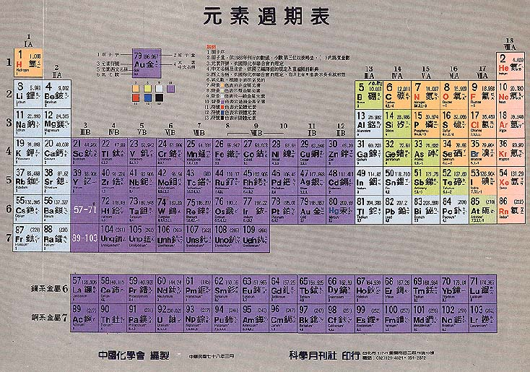
【圖一】化學元素週期表

根據Kaplan的看法，理論是一種象徵性的建構，具有獲得假想身歷其境就可以感受到的經驗之功用。也就是說，理論之美在於其不但可以解釋已存在的事實，更可以解釋那些尚未發現的事實。而化學元素週期表就是如此，元素在週期表中的位置不但反映出其本身的特質，也透露出該元素與化學方面的其他新知識。比如說，後來化學家們發現在依原子重排序的元素表中，位於同欄或同列中的元素具有一些共同的屬性。更有甚者，基於對存在元素之間的規律性之知識，化學家還可以預測新的化學元素之存在。因此這個分類表不但使人們清楚地了解表中的某一個元素，更可以幫助人們了解整個化學元素的世界。這就是有序化和結構化的神奇之處，其不但確認了人們原先已知的知識，更預測了未知的知識。（註29）

伍、各種分類架構呈現知識之能力
知識是如何聚集，然後被形塑成強而有力的呈現？這當然是包括了許多的過程，但「分類」常常是其中很重要的一項。分類是有意義地將經驗群聚的一種活動，其是發現、分析、與理論化知識的好工具。一旦概念被聚集，而且概念之間的關係被建立，分類就成為呈現溝通、探索、與比較知識的工具。因此，一個好的分類架構以有用的結構連結概念。如果成功的話，其不但具解釋性、有美感、並成果豐碩，而且兼具優雅、簡明、與健全等特質。（註30）
分類架構中的物件被安排成不同結構，因而會反映出不同的知識。（註31）以下比較階層式（hierarchies）、樹狀（trees）、矩陣式（paradigms）、和層面分析式（faceted Analysis）等四種分類架構，說明其用於呈現知識時之優缺點及能力。
一、階層式分類架構
純粹而完整的階層式分類架構只存在於理想中，但是對於有理論基礎的知識領域（如健康科學中的病原理論或是生物學中的進化論），階層式是呈現其知識的最佳分類架構。其在結構上有非常嚴格的要求如下：
- 總括性（Inclusiveness）-- 即架構中最上層的大類是含蓋最廣的類目，而且其描述整個知識領域；
- 種差性（Species / differentia）-- 即下層和上層的類目之間只有一種關係，就是「is-a」的關係；
- 繼承性（Inheritance）-- 即上層類目所具有的特質，其下層類目必需要繼承之；
- 移轉性（Transitivity）-- 即所有的子類是其上一層類目的成員，也是其上上層類目的成員；
- 關聯與區別上的系統性和可預測性規則（Systematic and predictable rules for association and distinction）-- 即所有在同一類的物件具有可預測的相同特質，且其與同一層級的其他鄰近類目亦應具有可預測的不同特質；
- 互斥性（Mutual exclusivity）-- 即一個物件只能歸屬於一個類目；
- 必要與充份之標準（Necessary and sufficient criteria）-- 即某一物件要具備某個必要的特質，才可以被歸為那一個類目。
而因為以上的特性，用階層式分類架構來呈現知識具有以下五個優勢：1) 呈現出完整且整體的資訊（Complete and comprehensive information）； 2) 具有繼承性與標記的經濟性（Inheritance and economy of notation）；3) 具有推論性（Inference）；4) 可以清楚的定義（Real definitions）各個物件；以及 5)呈現出高層次與全方位的視角（High-level view and holistic perspective）。然而，使用這種架構可能會產生的問題如下：1) 多重的階層（Multiple hierarchies）；2) 多重與多樣的標準（Multiple and diverse criteria）；3) 缺乏完整的知識（Lack of complete and comprehensive knowledge）時難以建構；4) 物件的規模不同時（Differences of scale）難以建構；5) 有時有些物件就是缺乏移轉性（Lack of transitivity）；以及 6) 分類包含的規則過於僵化（Rules for class inclusion are too strict）。所以並不是所有的知識領域都適合用階層式的架構來呈現。（註32）
綜而言之，階層式分類架構很適合用來呈現已發展成熟的知識領域，尤其是當該領域的物件之各個類別的僵界與彼此間的關係十分清楚時。（註33）從物件在分類架構位置中所發現的相似性，可能比直接觀察物件本身所發現的相似性在理論上更為顯著。當一個新物件無法在階層式分類架構中找到適當的位置時，吾人可以進而判斷到底是對該物件的觀察不正確，還是該分類架構本身就不完善，需要進一步修訂。如此，一個健全的階層式分類架構可以用來辨識某知識領域欠缺之處，進而去驗證理論對既存事實的解釋力。（註34）因此，反映理論的階層式分類架構不但可以幫助使用者追求並驗證理論，更可能進一步地創造新知識。

二、樹狀分類架構（註35）
樹狀分類架構依據特定的規則（specific rules for distinction）來區分與細分其類別，但不同於階層式分類架構的是，其大類和子類之間沒有屬性繼承的關係，也就是說在樹狀分類架構中的物件之間雖有系統性的關係，但是沒有種屬（is-a）的關係。比如說在「將軍→ 校官 → 尉官 → 士官 →士兵」的樹狀結構中，命令鏈（chain of command）或是誰向誰報告（who is reported to whom）是其賴以分類的規則，因此上類與下類的關係是將軍命令校官，校官向將軍報告，但校官絕非是一種將軍。
樹狀分類架構也用於呈現物件間「部份／整體（part / whole）」的關係，也就是下類是上類的組成元素之一。例如：中和不是一種台北縣，而是台北縣的一部份；而台北縣不是一種台灣省，而是台灣省的一部份。因此，從呈現知識的能力來看，樹狀分類架構最適合展現物件之間某一特定或是相對的關係，其比階層式分類架構在結構上扁平得多，而且因為缺少了繼承性和共同特質，每一層級內所能表現的知識也不如階層式分類架構那般豐富。
在結構上，樹狀分類架構必須遵守以下三個正式的要求：1) 需要有完整而整體的資訊（Complete and comprehensive information）；2) 需要有系統性與可預測性的區辨規則（Systematic and predictable rules for distinction）；3) 需預先決定類目建構的順序（Citation order）。而使用樹狀分類架構來呈現知識卻有以下三個優勢：1) 強調並展現物件之間某特定層面的關係（Highlight / display relationship of interest）；2) 可表現出物件之間的距離（Distance）；3) 表現出物件出現的相對頻率（Relative frequency of entities），可依需要再細分或合併物件。然而如此，使用這種架構來呈現知識，可能會產生的問題如下：1) 結構僵化（Rigidity）；2) 只能表現物件間單向的關係（One-way flow of information）；和3) 只呈現出一個選擇性的視角（Selective perspective）。
綜而言之，建構樹狀分類架構時，需要對該知識領域有完整的認識，或是對該領域中某特定層面的知識很熟稔。另外，雖然樹狀分類架構善於呈現物件的在某一層面下的相對位置，但其在呈現同一層級子類之間的相關性方面之能力相當不足，而且樹狀結構只能支援部份的推論。因此，若吾人只對物件間的某一特定關係有興趣，樹狀分類架構是適合用來呈現這類知識的。

三、矩陣式分類架構（註36）
在矩陣式分類架構中，物件同時被兩個特質所描述。也就是分別以兩個選定的特質為軸，交叉繪製成列聯表，而在其中交集的空格內填入合於條件的物件。以圖二為例，其是以「血緣」和「性別」作為呈現親屬關係的兩個特質，在這個矩陣中呈現出英文和波蘭文中對親戚關係的稱謂。我們由此可以清楚的了解，兩者在父母與手足之間的概念是大致相同的，但波蘭人顯然在父母親的手足、以及父母手足的子女之稱謂上，使用更多的術語。（見圖二）因此我們知道，矩陣式分類架構必須遵循以下三個要求：1) 表現雙向的階層關係（Two-way hierarchical relationship）；2) 兩軸代表兩個感興趣的特質（Axes represent two attributes of interest）；3) 交集的格子可能是空的，亦可能有多個物件（Cells may be empty or may have more than one entity）。

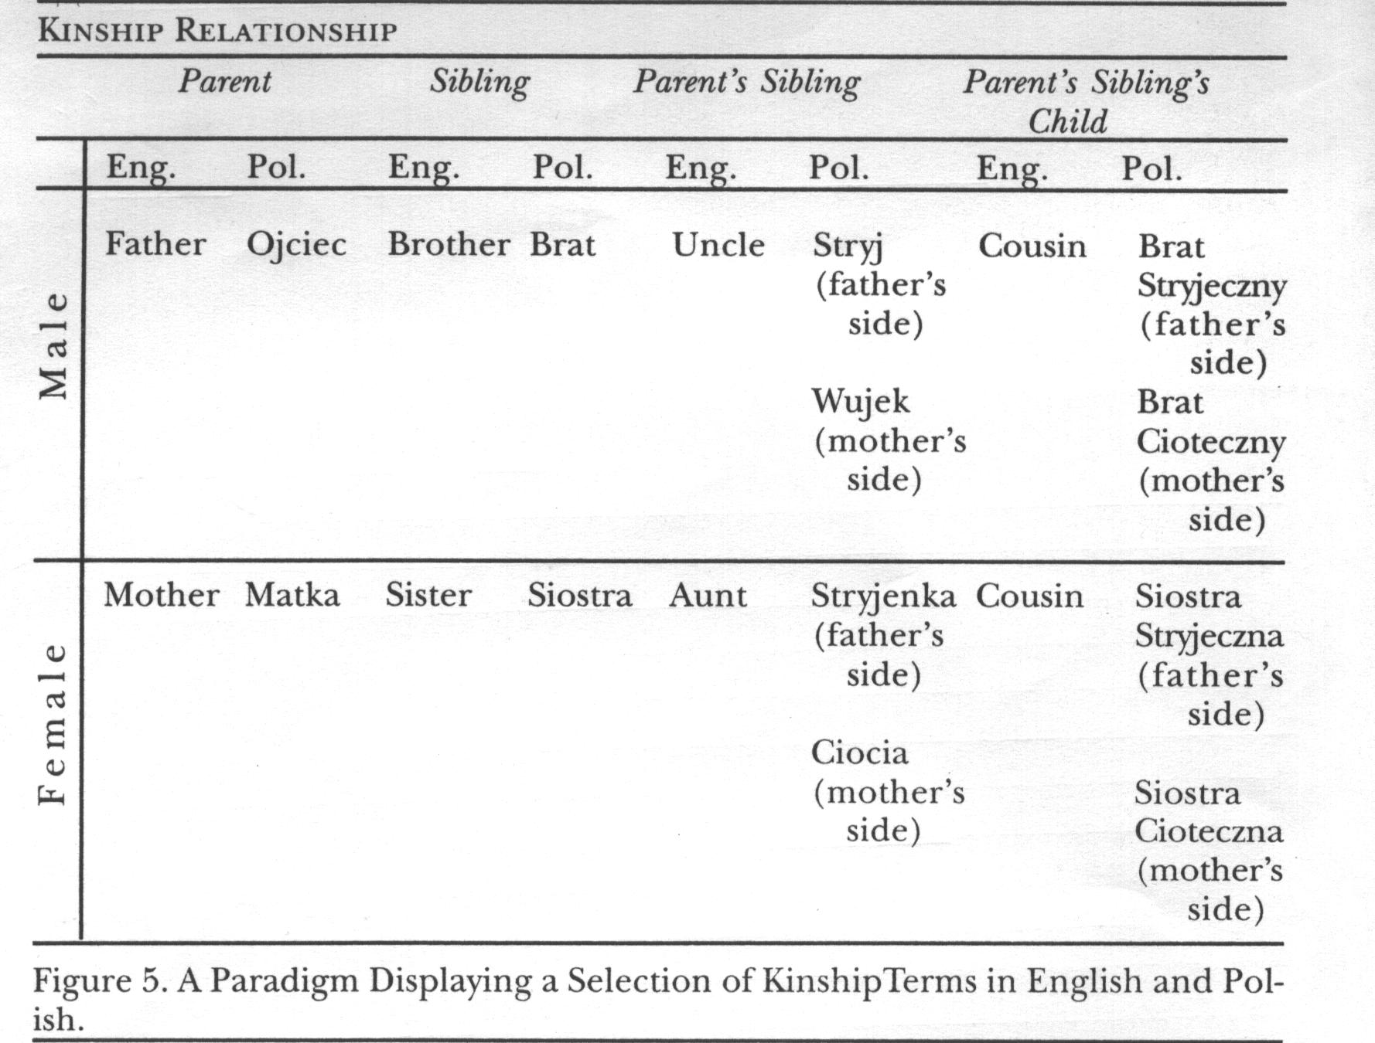
【圖二】矩陣式分類架構

吾人可以利用下列方式，用矩陣式分類架構來呈現或創造知識：
- 命名（Naming）-- 矩陣式分類架構常被用來做術語的研究。命名牽涉到情境、宗教、以及職業等因素，所以此分類架構不只可以從中了解人們對物件的命名模式，更是一個有效的分析工具。
- 區別與沒有區別（Distinction and lack of distinction）-- 矩陣式分類架構可以顯示出這兩個特質的交集是否具有區別物件的能力，例如在英文中「血緣」和「性別」對於父母手足的子女就沒有任何區別力，因此都通稱為cousin。
- 相似或相異之模式（Patterns of similarity and difference）-- 矩陣式分類架構也是一種發現知識的工具，如果兩個特質交集的格子中之物件可以被順利命名，即表示這樣的分類標準是重要的。
- 空白的格子（Empty cells）-- 矩陣式分類架構中的空格，提供人們一個反思的機會，吾人可以因而檢討：到底是因為此方面的概念真的有所欠缺？還是所選定的分類標準不夠好？
然而，使用矩陣式分類架構來呈現知識，卻不可避免的會有以下的限制：1) 需要具有該領域的知識（Requires knowledge of domain）；2) 侷限的視角（Limited perspective）；以及3) 侷限的解釋力（Limited explanatory power）。
綜而言之，矩陣式分類架構是很好的發現知識之工具，其顯示出兩個特質交集之位置中到底有沒有物件存在，以及該物件的名稱。矩陣式分類架構可以利用分佈在空格中物件的術語，來比較和展現該知識領域中的模式（patterns）和反常現象（anomalies）。矩陣式分類架構之長處在於其以視覺的呈現方式，清楚地指出需要進一步分析和詮釋的地方。然而，為了要適當地選擇兩軸之特質，要建構矩陣式分類架構需要有該領域的知識或是某些指導原則，此外因為只選擇了兩個特質，使矩陣式分類架構成為一種部份或偏頗的知識呈現。

四、層面分析式分類架構
層面分析的想法是根源於吾人相信人類是以不同的角度來看這個世界。層面分析式分類架構基本上不算是一種不同的呈現架構，而是在分類過程上採取了不同的作法，其最大的挑戰在於如何能有彈性的包容不斷出現的新現象。印度圖書館學家Ranganathan是最早提出層面分析理論的人，其認為任何複雜的物件都可以被分解成幾個層面來看，而他所提出的五個基本層面就是主體（Personality）、物質（Matter）、能力（Energy）、空間（Space）、和時間（Time）。雖然之後的層面分析式分類法並非採用阮氏所提的五個層面，但層面分析再組合的步驟大致是相同的。（註37）
藝術與建築索引典（The Art and Architecture Thesaurus，簡稱AAT）就是應用層面分析建構主題語言（subject languages）的例子。很明顯的，人類的物質文化是包羅萬象且變化不斷的，每個人從不同的角度來看文化這件事，對其應用也有不同的見解，而且未來隨著工藝與文明的進步，必會出現更多應該此索引典涵蓋範圍中、但現今尚未被創造出來的物件。因此，層面式的架構成為AAT最適當的選擇。（註38）目前AAT包括有七個層面和四十個階層，這七個層面分別是：關聯之概念（Associated concepts facet）、物理特性（Physical attributes facet）、風格與時期（Styles and periods facet）、行動者／代理人（Agents facet），如學會、社團、法人等、活動（Activities facet）、材質（Materials facet）、和物件（Object facet）。（註39）
學者們一般相信，層面分析式分類架構是最符合現代知識發展步調（如成長快速、科際整合、多學科等特性）的分類架構。因為其具有不需要完整的知識（Does not require complete knowledge）、包容力強（Hospitable）、有彈性（Flexibility）、表達力強（Expressiveness）、不需要堅實的理論（Does not require a strong theory）、可以同時表現多種理論架構與模型（Can accommodate a variety of theoretical structure and models）、以及可呈現多重的視角（Multiple perspectives）等特性，其可說是組織知識的最佳工具。然而，層面分析式分類架構用在呈現與創造知識時，仍有以下的限制：1) 建立適當的層面很困難（Difficulty of establishing appropriated facets）；2) 層面之間缺乏關聯性（Lack of relationships among facets）；以及3) 視覺表現上很困難（Difficulty of visualization）。雖然如此，層面分析式的分類架構仍然持續地快速發展，因為其允許人們在沒有成熟或穩定的知識基礎下，仍可以用某種系統化的方式來組織知識。目前的資訊科技一日千里，假以時日必能發展出呈現多度空間向量的方式，而且在電腦輔助系統的協助之下，人類必能從層面式的分類架構中辨識出模式與反常現象，進一步的發現新知識。（註40）
綜而言之，層面分析式分類架構不只在結構上具有彈性，而且如果能謹慎地建構，其可以有效地呈現知識。因此當我們面臨新的、或沒有足夠理論基礎的知識領域，或是該領域的知識很複雜而需要用多向量的特質來描述，或是該知識領域正在快速進展時，層面分析式分類架構是最佳的選擇。（註41）

陸、結語
知識組織的對象可以是抽象的想法，也可以是具體的物件，但由於我們所處世界的複雜性，在分析每個物件時都有無數的層面要考慮。例如，「法國大革命」可以簡單地用一系列依時間發生的事件來組織，也可以從其在歷史上、對各個鄰國、對法國人民、或對藝術與文化所造成的影響等角度來組織，也可以從意識形態、以及其成就、或是起因與結果來分析之。因此，要對任何物件或概念進行「舉世皆準」的分類是很困難的。（註42）
另外，物件的多變性、其可以是實體或是抽象概念、有的甚至疆界模糊、或是發生在連續的時空舞台上，這些特性使得要以分類的方式來組織物件變得更具挑戰性。（註43）特別是當知識被承載於文獻類型的載體時（即以顯性知識的形式呈現時），文獻特徵（如文獻的主題、形式）就不再是我們在做分類時唯一的考量標準，研究發現情境因素（如該文獻的用途）佔有某種程度上的重要性。這個發現的啟示是，在設計組織顯性知識的系統時，若能掌握知識在被使用時的情境脈絡，對於分類系統的設計將有很大的助益。（註44）
總之，分類是吾人看待世界的視角，其反映出類表編輯者的世界觀。編輯者將其感興趣的現象與現象彼此間的關係呈現在情境脈絡中，以提供描述、解釋、預測、美學、以及產生新知識等功能。而分類表可以是複雜的、也可以是簡單的；其可以是資訊豐富的、也可以是吝於表露資訊的；其可以是優雅簡明的、也可以是難以理解的。有些類表相當有彈性地反映知識，達到發現新知的目的，反之，有的類表卻是僵硬而碎弱，根本無法承載新的知識。因此，我們必須了解各種分類架構的特性，如此才能在知曉缺點的前提下善用其優點。（註45）
【註釋】
- 何光國。圖書資訊組織原理。（台北市：三民，民79），頁81-95。
- M. P. Satija. “Classification : some fundamentals, some myths, some realities.” Knowledge Organization 25: 1-2(1998) : 32.
- 同前註。
- Sherry Koshman. “Categorization and classification revisited: a review of concept in library science and cognitive psychology.” Current Studies in Librarianship Spring/Fall 1993: 28.
- Mohinder P. Satija. “Library classification : an essay in terminology.” Knowledge Organization 27: 4 (2000) : 222.
- 李宏軒，馬海群。「知識組織的三種視角」。中國圖書館學報，2001年第5期，頁12。
- 同註5，頁222。
- 同註4，頁26。
- 同註2，頁32。
- Mario Guido Barite. “The notion of ‘Category’ : its implications in subject analysis and in the construction and evaluation of indexing languages.” Knowledge Organization 27: 1-2(2000) : 5.
- 同前註，頁6。
- 同註2，頁34。
- Barbara H. Kwasnik. “The role of classification structures in reflecting and building theory.” In Advances in Classification Research, Volume III. (Medford, N.J. : Learned Information, Inc., for the American Society for Information Science, c1993), 63.
- 同前註，頁63。
- G. Probst, S. Raub, and K. Romhardt. Managing Knowledge: building blocks for success. (Chichester : John Wiley & Sons, 2000), 24.
- R. C. Huseman and J. P. Goodman, J. P. “The emergence and growth of the knowledge economy” in Leading with knowledge : the nature of competition in the 21st century. (Thousand Oaks: Sage, 1999), 108-113.
- 同前註，頁106。
- 同註16，頁108。
- 阮明淑。「知識經濟時代的主題分析」。在21世紀資訊科學與技術學術研討會論文集，台北縣，民90年11月29-30日，世新大學資訊傳播學系編，頁351。
- 同註1，頁57。
- 徐榮生。「知識單元初論」。圖書館雜誌，2001年第7期，頁2。
- 同前註，頁4-5。
- 邵蔓莉，李林華，李宏軒。「作為一門學科的知識組織」。圖書情報工作，2001年第5期，頁22。
- 蔣永福，李景正。「論知識組織方法」。中國圖書館學報，2001年第1期，頁3。
- 同前註，頁3-4。
- 同註24，頁4-5。
- 同註2，頁33。
- 同註13，頁67-69。
- 同註13，頁67-69。
- Barbara H. Kwasnik. “The role of classification in knowledge representation and discovery.” Library Trends 48:1 (1999): 24.
- 同註13，頁69。
- 同註30，頁24-30。
- 同註30，頁30。
- 同註13，頁70。
- 同註30，頁30-35。
- 同註30，頁35-39。
- 同註30，頁39-42。
- 同註13，頁74。
- Toni Petersen. “Developing a new thesaurus for art and Architecture.” Library Trends 38:4 (1990): 654.
- 同註30，頁39-42。
- 同註13，頁74。
- 同註10，頁6。
- 同註10，頁6-7。
- Barbara H. Kwasnik. “The importance of factors that are not document attributes in the organisation of personal documents.” Journal of Documentation 47:4 (1991): 389.
- 同註30，頁46。

